BERENBABBELS
Berenbabbels 10 september 2020

AGENDA
14 sept. Week van de facultatieve ouder(kind) gesprekken via Teams
30 sept. Start Kinderboekenweek
01 okt. Groep 1-2 bezoek Bleijendijk gaat niet door.

JARIGEN: VAN HARTE GEFELICITEERD!
t/m 1 oktober:
Alice – juf Esther – Fenne – Hugo – Janthe - Sander
WELKOM:
Max - Antonette

Communicatie

Beste ouder(s)/verzorger(s),

In de AGENDA bovenaan de Berenbabbels ziet u welke activiteiten er wel of
niet doorgaan i.v.m. aanpassingen vanwege het Coronavirus. Wanneer er activiteiten worden afgezegd, zullen we zoeken naar een alternatief.

Informatie uit de groepen
Deze week hebben alle leerkrachten gecommuniceerd wat er dit schooljaar op het programma staat. Zoals u in de Berenbabbels van 2 september heeft kunnen lezen, zullen we steeds een belangrijk schooldoel van dit jaar wat nader toelichten. U leest er hieronder over.

Vervangingen
Gelukkig hebben we alle vervangingen voor zieke en/of afwezige leerkrachten kunnen regelen. Het blijkt nu al dat het enorm moeilijk is om vervangingen in te vullen. Houd u er rekening mee dat het ongetwijfeld zal voorkomen dat u in de ochtend te horen krijgt dat we geen mogelijkheden hebben om zieke leerkrachten te vervangen. In dat geval blijft de klas thuis en kijken we of er mogelijkheden zijn voor evt. thuisonderwijs. Wanneer een leerkracht ziek in bed ligt, is dat niet mogelijk, maar wanneer iemand in staat is vanuit huis te werken, zullen we deze kansen zeker benutten. Bij voorbaat vragen wij u begriip voor deze situaties.

Gezonde school

Vorige week hebben we met het thema Welbevinden ons 5de Gezonde school certificaat behaald! Hier zijn we enorm trots op. Een fijne sfeer op school, waarin alle kinderen zichzelf kunnen zijn en zich kunnen ontwikkelen, is waar we iedere dag hard voor werken.
Dit doen we niet alleen maar ook samen met jullie als ouder(s). Als breinvriendelijke school weten we dat informatie niet binnenkomt zoals het de bedoeling is, wanneer een kind niet lekker in zijn of haar vel zit. Met subsidie van Gezonde School hebben we om het welbevinden te bevorderen o.a. onze nieuwe methode Kwink aangeschaft. Kwink bestaat uit volledig online lesmateriaal en is bedoeld voor de hele school. Met behulp van Kwink leert uw kind belangrijke lessen voor het leven. Het oefent hiermee zijn sociaal-emotionele vaardigheden. Daarvoor is een veilige groep van belang. Een groep waarin kinderen zichzelf kunnen zijn en waarin verstorend gedrag als pesten niet voorkomt.

Uw kind is gebaat bij een optimale samenwerking tussen school en thuis. Kinderen ervaren namelijk een gevoel van veiligheid als hun belangrijkste opvoeders (school en thuis samen) zoveel mogelijk dezelfde normen en waarden delen. Om deze samenwerking te stimuleren heeft Kwink een Koelkastposter (nummer 1) ontwikkeld. Op deze poster vindt u speelse opdrachten, leuke gespreksvragen en aantrekkelijke tekeningen. Meer informatie vindt u op:
https://www.kwinkopschool.nl/wat-is-kwink/voor-ouders/
(Ctrl + op link klikken voor koppeling)
De oudste kinderen van het gezin krijgen vandaag de poster mee naar huis.
Tip: wanneer u met meerdere kinderen in het gezin het gesprek voert over bijv. de groepsregels: schrijf dit per groep op een post-it en plak dat naast de poster. Een leuke en handige manier om samen met kinderen in gesprek te gaan.

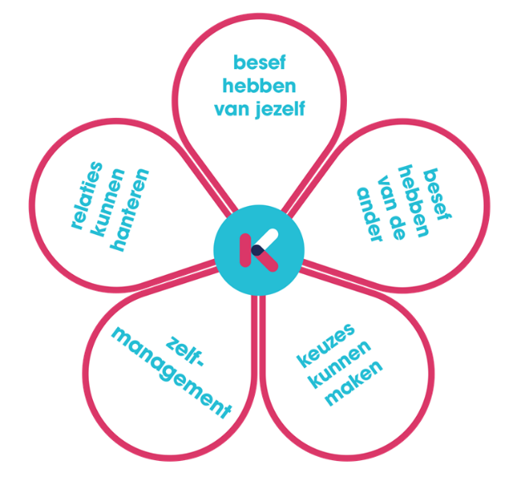 | 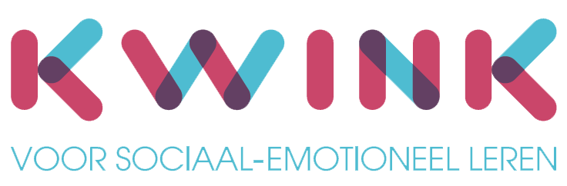

Bag2School

Ook dit jaar doen we weer mee met de kledinginzameling van Bag2School. Vanwege de geldende corona maatregelen zal het inleveren en ophalen momenteel nog niet op school kunnen plaats vinden. Daarom zal dit net als in juni worden opgehaald bij een ouder thuis, waar ingezameld textiel kan worden ingeleverd.

Voor deze inzameling is welkom: oude (bruikbare) kleding, gordijnen, lakens, schoenen, etc., dit mag je aanleveren in plastic (vuilnis)zakken. Kijk op de www.bag2school.nl voor een volledige lijst met wat er wel en niet ingezameld mag worden. Daarnaast vindt u hier nog meer informatie over hoe de inzameling in zijn werk gaat en waar de kleding heen gaat.

Er zullen dit najaar 2 ophaaldata zijn:
- Woensdag 23 september:
- Vrijdag 6 november

Voor de eerste inzameldatum kunt u tussen vrijdag 18 september en woensdagochtend 23 september uw ingezamelde textiel inleveren. Maak hiervoor even een afspraak om tijdstip af te stemmen met Karlijn: via email karlijn_wilms@hotmail.com of via app: 06-4030 3365.

Alvast enorm bedankt voor uw hulp bij deze inzameling.

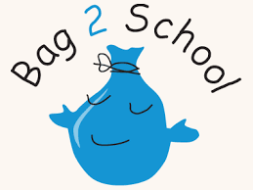

Even voorstellen……

Hallo allemaal!

Sommige van jullie zullen vast denken; dit is een nieuw gezicht, wie is dit?
Hieronder stel ik mezelf even kort voor, zodat jullie weten wie ik ben en wat ik kom doen op jullie school.

Mijn naam is Pleun van de Ven. Ik ben 20 jaar en woon in Berlicum. Dit jaar ben ik gestart aan mijn derde leerjaar van de PABO op Hogeschool de Kempel in Helmond.
Sinds de eerste schooldag loop ik dit jaar stage bij jullie op school. Tot ongeveer de
kerstvakantie zal ik stagelopen in groep 5/6. In het begin is dat alleen op de maandag.
Vanaf begin oktober zal ik ook op de woensdagen op school aanwezig zijn en soms een
aantal stageweken.

Op de dagen dat ik stageloop zal ik lesgeven met als eindpunt; hele dagen voor de klas staan. Een aandachtspunt dit jaar in mijn opleiding, is het contact met ouders. Daarom zal ik eind van dit schooljaar ook oudergesprekken gaan voeren. Dit zal echter niet meer in groep 5/6 gaan gebeuren. Na een half jaar moet ik wisselen van groep. Als dit mogelijk is, hoop ik dat wel heel het jaar op jullie school mag blijven.

Dit was in het kort wat ik bij jullie op school kom doen en wie ik ben. Ik kijk uit naar een leerzame en leuke stageperiode bij jullie op school!

Wellicht tot snel! Hartelijke groet, Pleun van de Ven

Groep 1-2

De kinderen van groep 1-2 hadden tijdens de feestweek van ‘t-Kasteeltje een mooie verrassing voor de peuters en hun leidsters. Alle mooie tekeningen vormen samen een grote 5! Daar hoort natuurlijk ook een bloemetje bij. Nogmaals van harte gefeliciteerd met het 5-jarige bestaan op onze locatie!

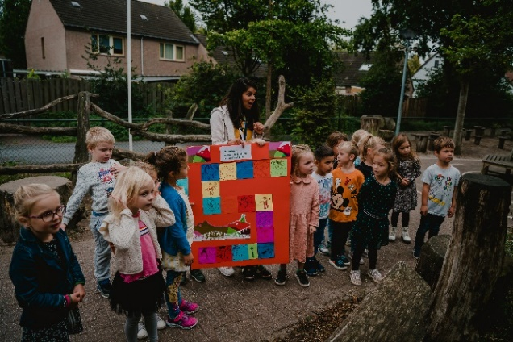

Groep 1-2 is dit schooljaar gestart met het thema “Een nieuw schooljaar”. Na een lange vakantie van 6 weken is het natuurlijk wennen in de klas. Wat is er allemaal in de klas, wat zijn de regels en welke afspraken maken we samen. We zijn dus samen de klas aan het ontdekken. Verder zijn we ook druk bezig met groepsvorming m.b.v. KWINK. Op klasbord hebben jullie al veel foto’s kunnen zien hoe we dat doen bv. samen een bordtekeining maken, samen een kikkerspel spelen, samen een grote band opruimen en samen op een wandrek klimmen.

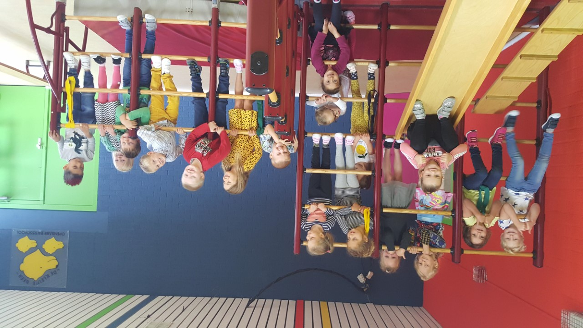

Groep 3-4

Dit schooljaar zijn wij met de hele school gestart met het hijsen van ‘De Kleine Beer’ vlag door Raf en Princemhyr.
De kinderen van groep 3 hebben al veel nieuwe letters geleerd. De letters: m-i-r-v-s-aa. De lettermuur komt steeds voller te hangen. Wat een kanjers!
Groep 4 heeft al drie themaverhalen uit het taalboek gelezen en veel nieuwe moeilijke woorden geleerd en daarmee gewerkt. Super knap!
Na al het harde werken, zijn wij ook goed in ‘chillen en relaxen’ namelijk: just dance, kinderen voor kinderen liedjes, clics, lego, blokken, tekenen, kleuren, lezen en gezelschapspelletjes spelen. Dit is behalve leuk, ook om elkaar in deze eerste “Gouden weken” beter te leren kennen.

Groep 5-6

We hebben een vliegende start gemaakt na een heerlijke vakantie. De kinderen en ik leren elkaar steeds beter kennen. Een leuke activiteit is de tas vol geheimen. Elk kind neemt iets mee dat echt iets over haar/hem zegt. Wij proberen het te raden en het betreffende kind vertelt er meer over. Op vrijdag spelen we met de klas (inclusief de juf) een spel op het veldje bij de school. Hierdoor neemt de saamhorigheid toe. In de klas zijn we druk bezig met het ontwikkelen van routines.
Hoe werken we, hoe praten met en tegen elkaar, waar liggen de grenzen, wat vinden we bij het buiten spelen leuk om samen te doen. En op de maandagen is Pleun bij ons in de klas. Een stagiaire van de Pabo in Helmond. Dit belooft nu al een mooi jaar te worden!

Groep 7-8

De eerste schoolweken zijn alweer gestart en wat hebben we al veel gedaan: activiteiten met betrekking tot de gouden weken, rots en water oefeningen, drama, bewegend leren, het krijgen van huis- en leerwerk. Via Klasbord houden we jullie op de hoogte van het reilen en zeilen in groep 7/8.

Op 22 september staat de toets voor 4 x wijzer gepland met als thema Afrika. De kinderen hebben hier vorige week het leerwerk mee naar huis gekregen.

Volgende week starten we met de entreetoets voor groep 8 en de eind cito toetsen voor groep 7.

Vooruitblik: belangrijke data en wat kunt u verwachten?

- Oudertevredenheidspeiling vindt plaats in november
- Alle kinderen zijn vrijdag 16 oktober om 12.00 uur vrij.
- Van 19 t/m 23 oktober is het herfstvakantie.
- Let op: maandag 26 oktober is er een studiedag gepland. Alle kinderen zijn vrij.

De volgende Berenbabbels verschijnt op 1 oktober 2020

Het team van De Kleine Beer wenst u allen alvast een fijn weekend toe

